《Java企业级应用》实验报告

年级、专业、班级 |  | 2023级 计科06班 |  | 姓名 |  | 曹旭 | 学号 | 20231391
实验题目 | 学生成绩管理系统的后端开发/校园二手商品交易管理系统的后端开发
实验时间 | 2025.12.21 |  | 实验地点 |  | DS1401
学年学期 | 2025-2026（1） |  | 实验性质 |  | □验证性 □设计性 ☑综合性
一、实验目的
- 本次实验的目的是掌握Java企业级应用开发工具的使用方法，掌握SpringBoot等框架的使用，完成业务系统的后端开发。
- 综合实验1，实验2，实验3的成果形成完整的软件系统。
- 学习使用AI辅助编程。
- 抄袭计0分。

- 实验项目内容
要求如下：
- 结合实验1的业务模型和成果，使用SpringBoot框架完成前后端分离式系统的后端开发。非后端分布式系统。
- 综合实验1，实验2，实验3的成果形成完整的软件系统。
- 注意扩展功能的实现，特色功能的实现。
其他提交要求:
- 提交：（1）本实验报告，（2）源代码压缩文件zip，（3）软件演示的MP4视频，视频大小不超过20M，视频请在QQ浏览器测试能否正常播放。注意源代码加注释。注意文件名称的规范性。文件名：学号姓名4-题目名称.docx，学号姓名4-题目名称.zip, 学号姓名4-题目名称.mp4。三个文件分别提交。
- 实验过程或算法

1. 软件功能
本系统是一个基于 Web 的学生成绩管理系统，分为学生端和教师端，并集成了 AI 辅助功能。
功能组织图：
- 系统入口
  - 登录
  - 注册（学生/教师）
- 学生端
  - 成绩查询：查看各科成绩、绩点、平均分。
  - 选课管理：
    - 选课大厅：浏览可选课程，进行选课。
    - 选课中心：查看已选课程，退课。
  - AI 学业顾问：基于成绩数据的智能问答。
  - 个人中心：查看和修改个人信息。
- 教师端
  - 班级管理：查看教学班列表。
  - 成绩管理：
    - 在线录入/修改成绩（平时、期中、实验、期末）。
    - 批量保存成绩。
    - 查看班级成绩统计（及格率、优秀率等）。
  - AI 教学分析：针对班级成绩进行智能分析。
  - 个人中心：查看和修改个人信息。
- 管理员端
  - 学生管理：创建新学生账号和档案信息。
  - 教师管理：创建新教师账号和档案信息。
  - 课程管理：创建和管理课程信息。
  - 教学班管理：为课程分配授课教师，设置教学班信息。

2. 创新点或特色
- AI 深度集成：引入 LangChain4j 框架接入大语言模型（通义千问），实现了基于真实业务数据的 AI 咨询功能。
  - 学生可以询问 AI "我哪门课考得最差？"、"如何提高 Java 成绩？"，AI 会读取学生的实际成绩数据进行个性化回答。
  - 教师可以让 AI 分析某个班级的成绩分布，提供教学改进建议。
- 流式响应 (SSE)：AI 对话采用 Server-Sent Events (SSE) 技术，实现了打字机效果的流式输出，提升了用户体验。
- 前后端分离架构：虽然部署在同一个 Spring Boot 应用中，但前端采用纯 HTML/JS 调用 RESTful API 的方式，实现了逻辑上的分离。

3. 总体设计思想
采用经典的 MVC (Model-View-Controller) 设计模式和 分层架构。
- Controller 层：处理 HTTP 请求，参数校验，返回统一格式的 JSON 响应。
- Service 层：处理业务逻辑（如选课冲突检测、成绩计算、AI 上下文构建）。
- Mapper (DAO) 层：使用 MyBatis 进行数据库交互。
- Entity/DTO/VO：分别对应数据库实体、数据传输对象、视图对象，实现数据模型的解耦。

4. 设计模式的使用
- 单例模式 (Singleton)：Spring Bean 默认单例，如 Service 和 Controller。
- 策略模式 (Strategy)：Spring Security 中的认证策略。
- 工厂模式 (Factory)：MyBatis 的 SqlSessionFactory。
- DTO/VO 模式：用于不同层级间的数据传输，避免直接暴露数据库实体。

5. 程序的结构或者架构
代码组织结构：
com.cqu.exp04
├── config // 配置类 (Security, LangChain4j)
├── controller // 控制器 (API 接口)
├── dto // 数据传输对象 (接收前端参数)
├── entity // 数据库实体
├── exception // 全局异常处理
├── mapper // MyBatis Mapper 接口
├── security // JWT 认证相关
├── service // 业务逻辑接口及实现
└── vo // 视图对象 (返回前端数据)
部署架构：
单体应用架构，Spring Boot 内置 Tomcat 容器，前端静态资源打包在 jar 包中，数据库使用 MySQL。

6. 程序主要执行流程图
登录流程图：
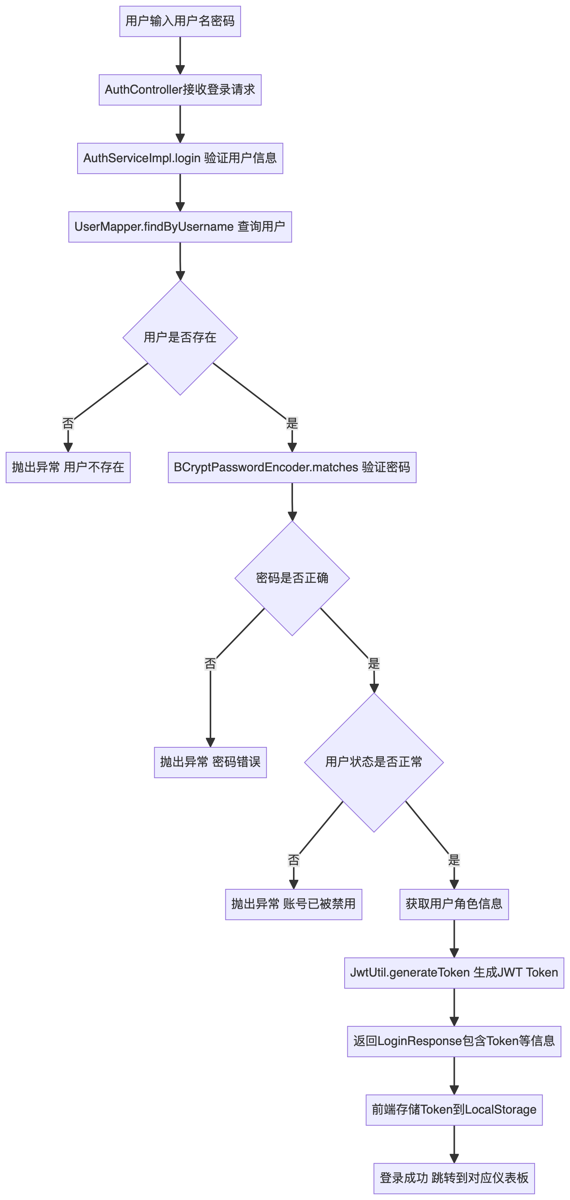
选课流程图：
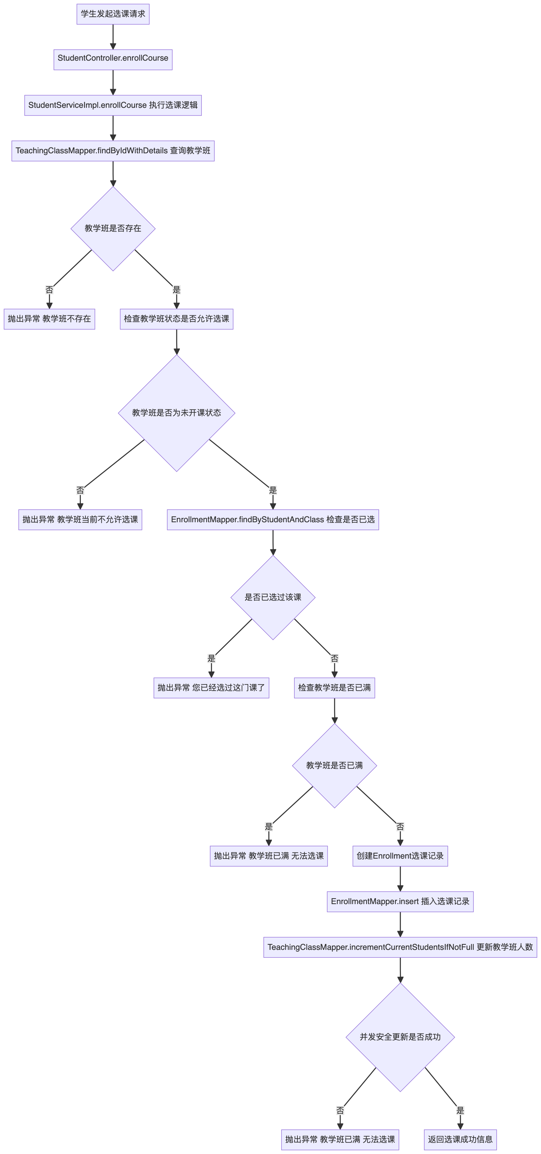
AI咨询流程图：
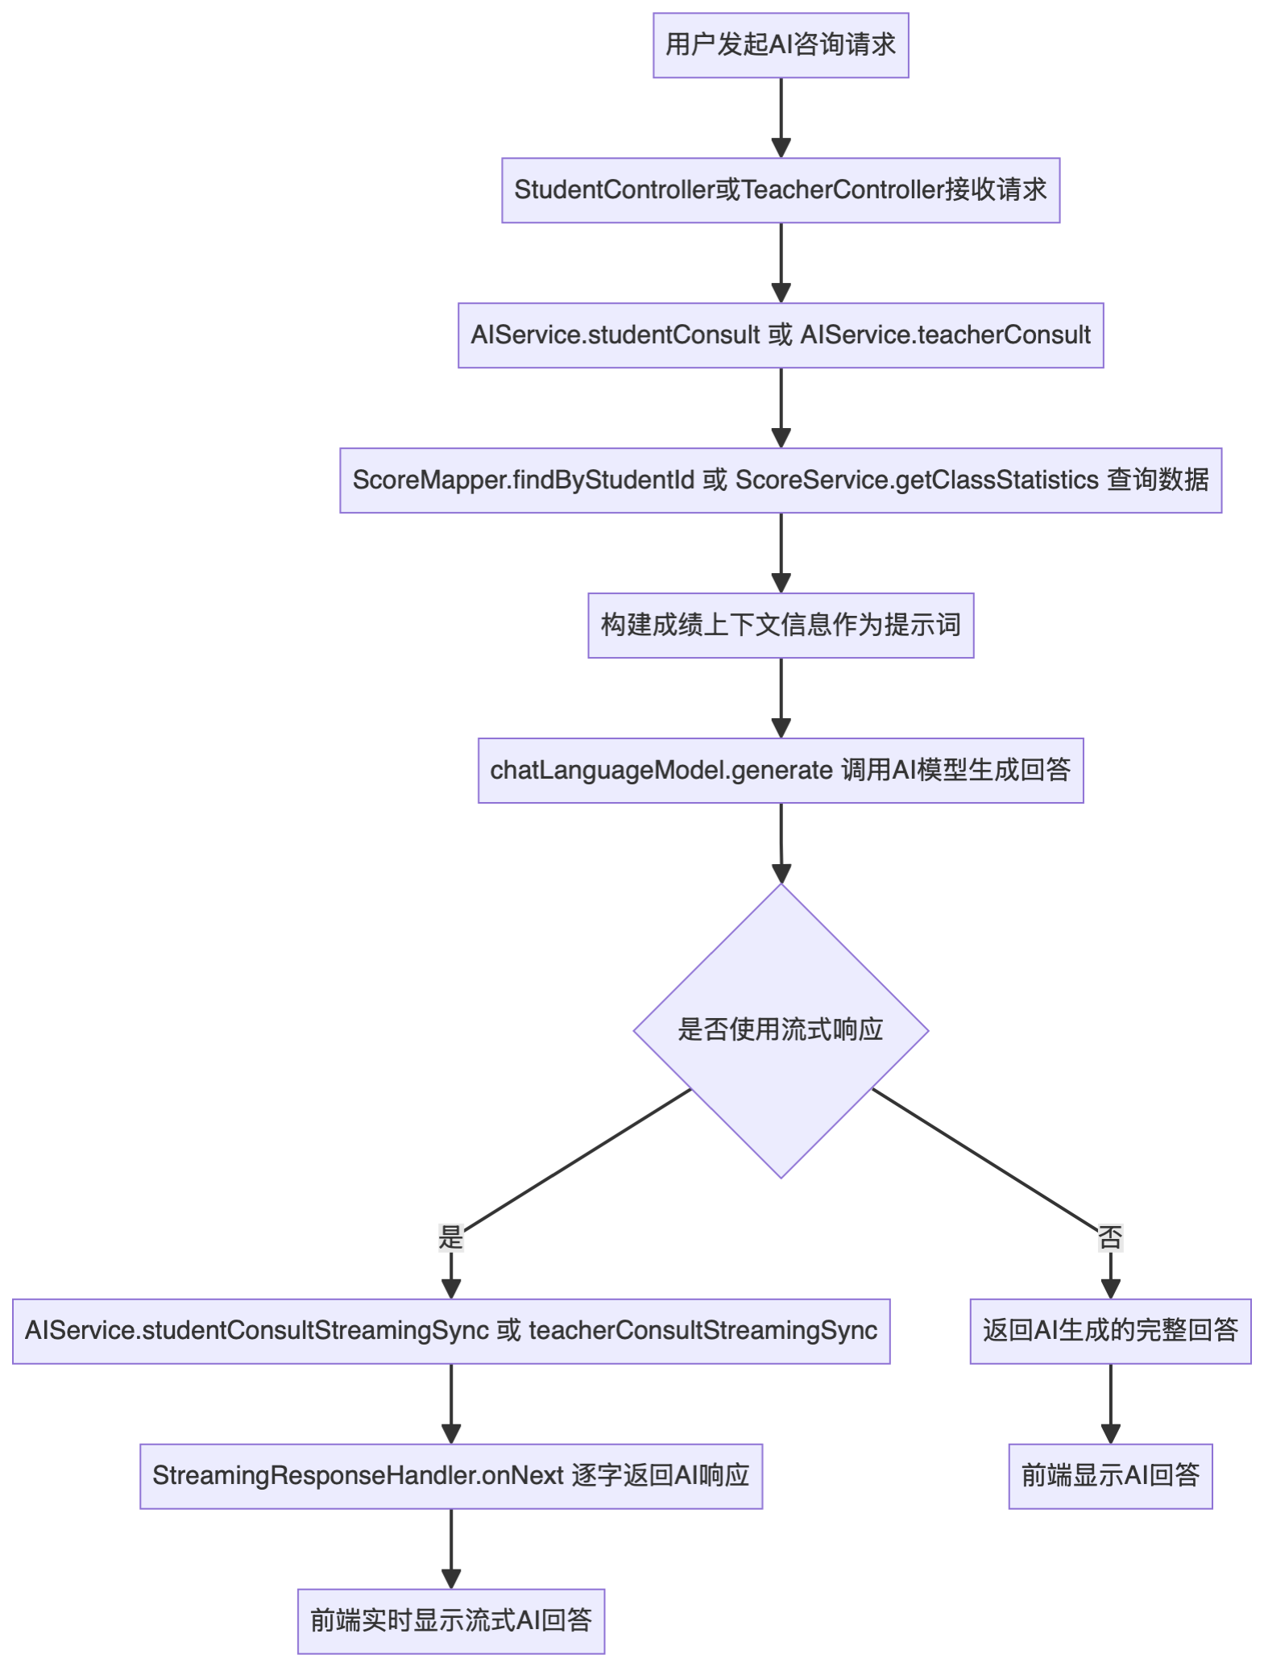
成绩录入流程图：
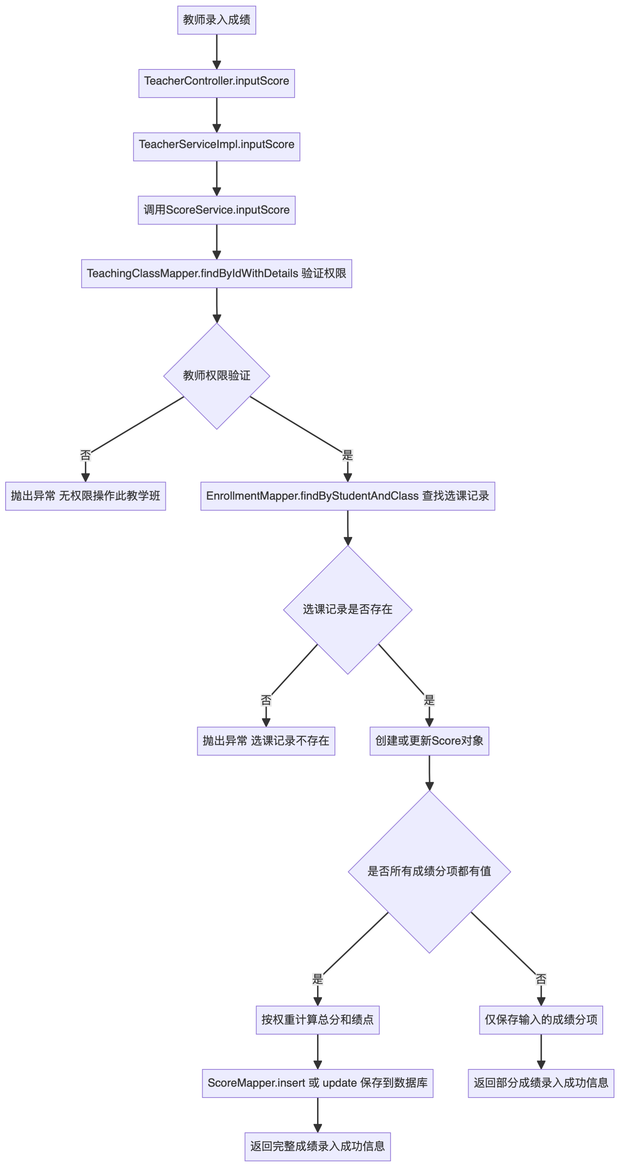
管理员创建学生流程图：
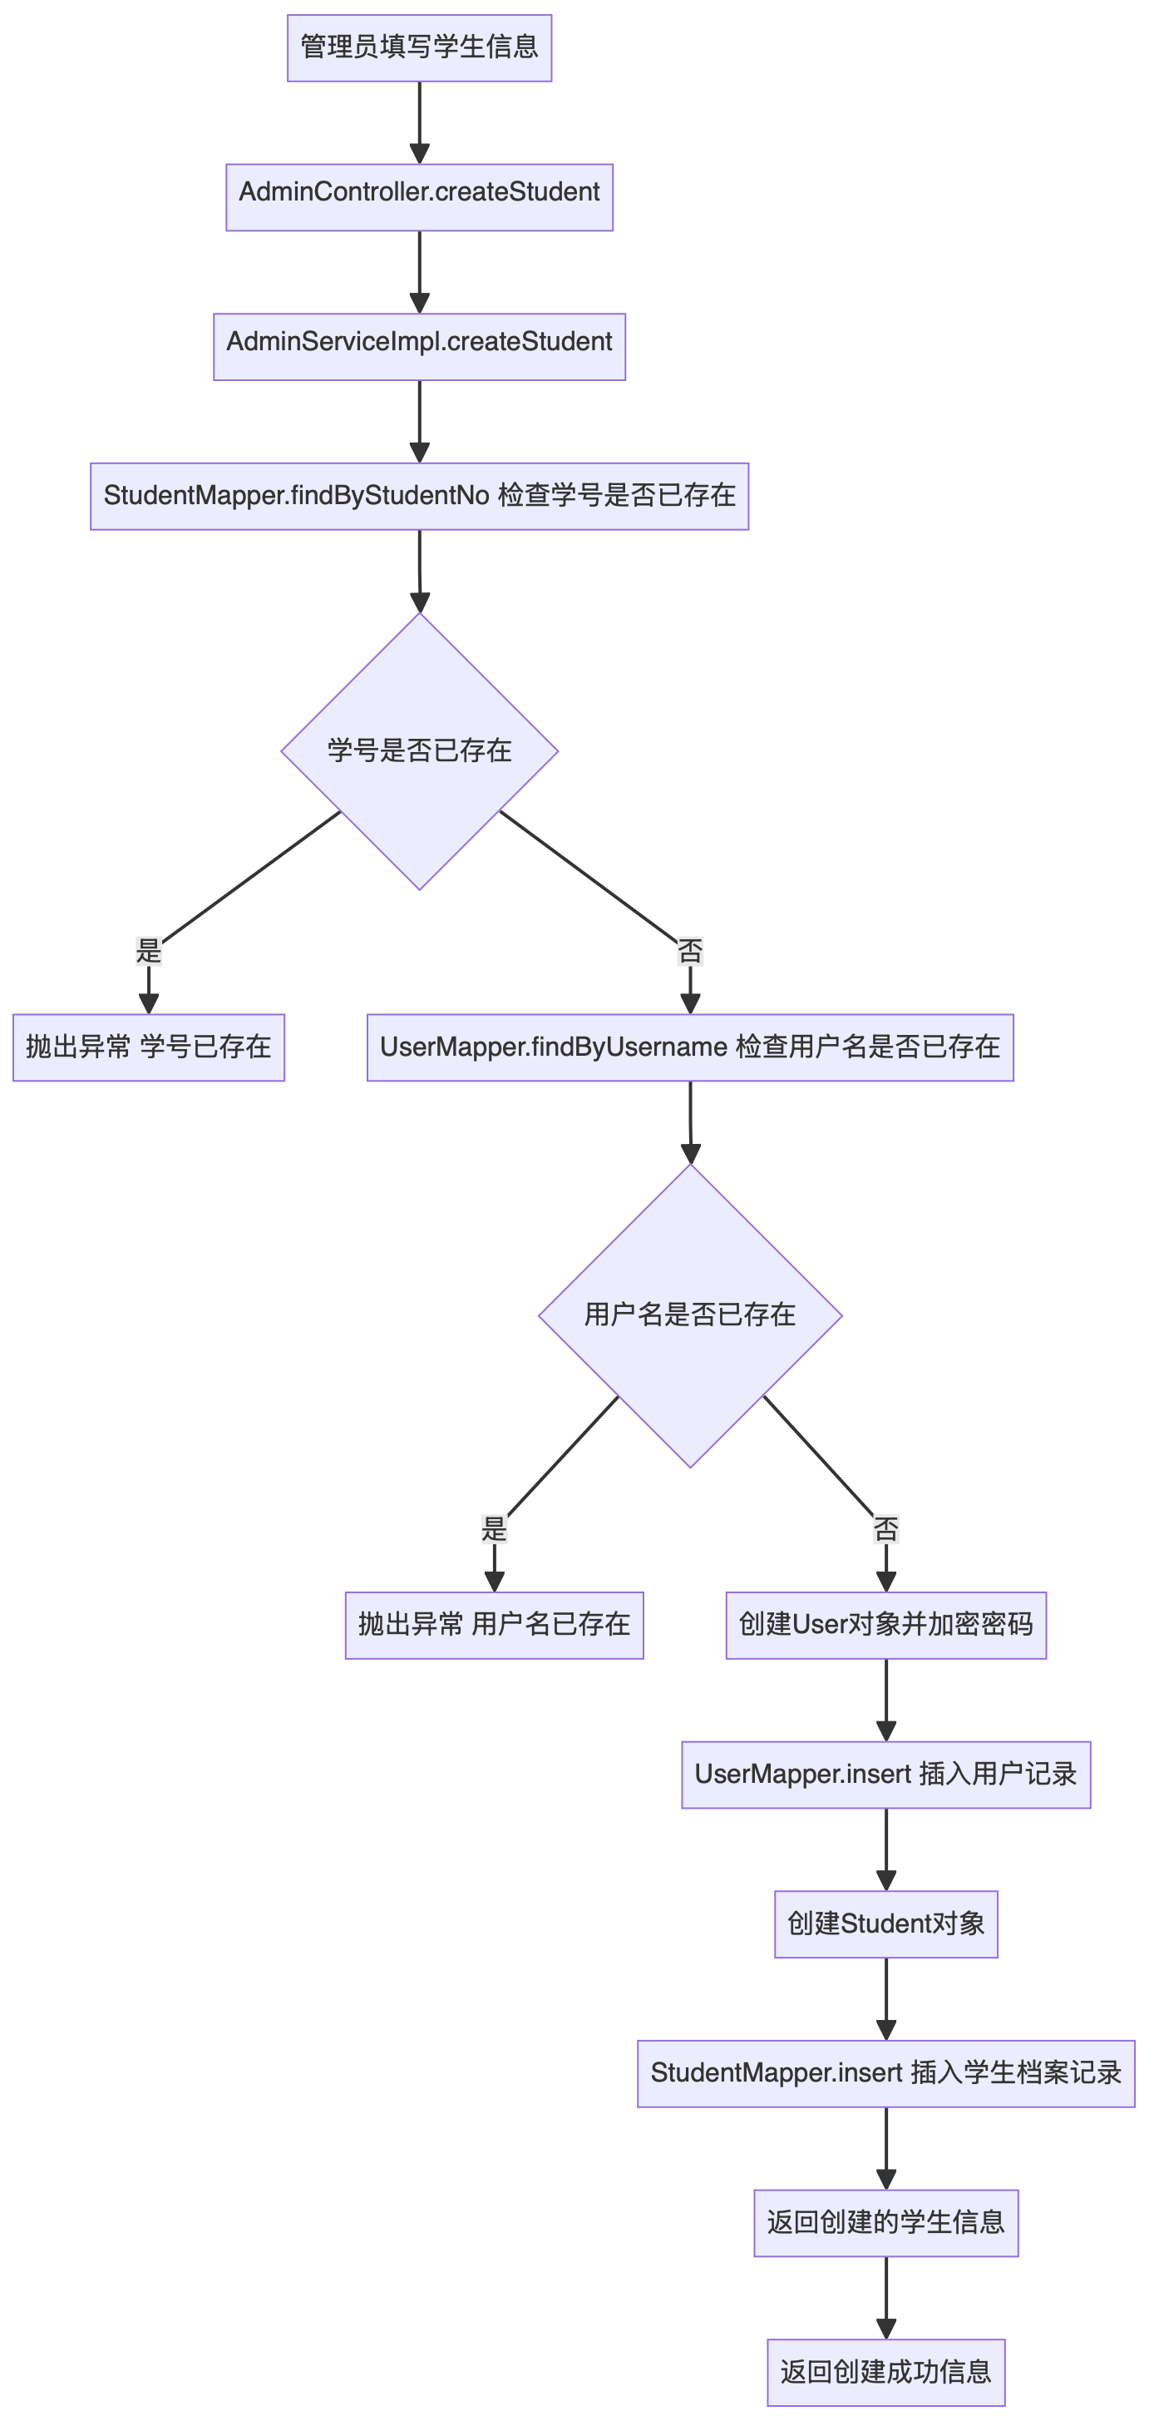
管理员创建教学班流程图：
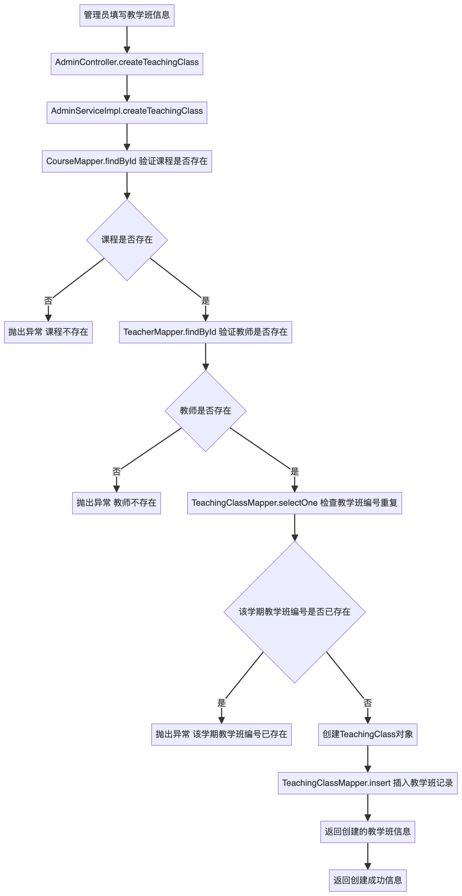

7. 前后端交互接口设计
采用 RESTful 风格 API，统一响应格式 Result<T>。
- POST /api/auth/login: 登录
- GET /api/student/scores: 获取成绩
- POST /api/student/enroll: 选课
- POST /api/teacher/score/input: 录入成绩
- GET /api/teacher/ai/consult/stream: AI 流式咨询

8. 安全设计
- JWT (JSON Web Token)：实现无状态认证。每次请求在 Header 中携带 Authorization: Bearer <token>。
- Spring Security：配置安全过滤器链，对不同路径进行权限控制（如 /api/student/** 仅限学生访问）。
- 密码加密：使用 BCryptPasswordEncoder 对用户密码进行哈希加密存储。

9. SpringBoot 的详细使用说明
- 依赖管理：使用 Maven 管理 spring-boot-starter-web, mybatis-spring-boot-starter, spring-boot-starter-security 等。
- 配置文件：使用 application.yaml 配置端口、数据库连接、MyBatis 路径、日志级别等。
- 自动配置：利用 Spring Boot 的自动配置特性，简化了 MyBatis 和 Web MVC 的配置。

10. 实体类和数据库表的详细设计
主要实体包括：
- User: 用户基类（账号、密码、角色）
- Student: 学生信息
- Teacher: 教师信息
- Course: 课程信息
- TeachingClass: 教学班（关联课程和教师）
- Enrollment: 选课记录（关联学生和教学班）
- Score: 成绩记录

11. 前端功能详细分析

11.1 学生端前端功能
学生端前端采用纯 HTML、CSS 和 JavaScript 实现，主要功能模块包括：
11.1.1 成绩查询功能
- 页面结构：位于 student.html 中的 #view-scores 区域
- 功能实现：使用 JavaScript student.js 中的 loadScores() 函数，通过 API 调用获取学生成绩数据
- 数据展示：
  - 统计信息：平均分、平均绩点、修读学分、课程总数
  - 详细表格：展示每门课程的成绩构成（平时、期中、实验、期末）及总评
  - 图表可视化：使用 Chart.js 实现成绩分布柱状图、学科能力雷达图和成绩等级环形图
11.1.2 选课管理功能
- 页面结构：位于 student.html 中的 #view-course-manage 区域
- 功能实现：包含两个标签页（Tab）
  - 已选课程：展示学生已选课程列表，支持退课操作
  - 选课大厅：支持按学期查询可选课程，提供选课按钮
- 交互逻辑：通过 student.js 中的 loadAvailableCourses() 和 loadEnrollments() 函数实现数据加载
11.1.3 AI 学业顾问功能
- 页面结构：位于 student.html 中的 #view-ai-advisor 区域
- 功能实现：实现聊天界面，支持流式响应
- 交互逻辑：
  - 发送消息时调用 handleSendMessage() 函数
  - 通过 SSE (Server-Sent Events) 实现流式响应，使用 fetch API 连接到后端的 /student/ai/consult/stream 端点
  - 使用 marked.js 库处理 AI 返回的 Markdown 格式内容
11.1.4 个人信息管理功能
- 页面结构：位于 student.html 中的 #view-profile 区域
- 功能实现：展示学生基本信息（学号、姓名、班级等），支持修改邮箱和电话
- 交互逻辑：通过 student.js 中的 loadProfile() 和表单提交事件处理实现

11.2 教师端前端功能
教师端前端同样采用纯 HTML、CSS 和 JavaScript 实现，主要功能模块包括：
11.2.1 我的教学班功能
- 页面结构：位于 teacher.html 中的 #view-classes 区域
- 功能实现：以卡片形式展示教师的所有教学班，显示课程名称、教学班号、选课人数等信息
- 交互逻辑：支持点击卡片进入班级详情页，支持修改教学班状态（未开课、已开课、已结课）
11.2.2 班级成绩管理功能
- 页面结构：位于 teacher.html 中的 #view-class-detail 区域
- 功能实现：
  - 展示班级统计信息（平均分、及格率、最高分、优秀率）
  - 提供成绩录入表格，支持录入平时、期中、实验、期末成绩
  - 支持单行保存和批量保存功能
- 交互逻辑：通过 teacher.js 中的 loadClassScores() 和 saveRowScore() 等函数实现
11.2.3 AI 教学分析功能
- 页面结构：位于 teacher.html 中的 #view-analysis 区域
- 功能实现：提供选择教学班下拉框和聊天界面
- 交互逻辑：
  - 通过 teacher.js 中的 handleAnalysis() 函数处理分析请求
  - 使用 SSE 连接到后端的 /teacher/ai/consult/stream 端点获取流式响应
11.2.4 个人信息管理功能
- 页面结构：位于 teacher.html 中的 #view-profile 区域
- 功能实现：展示教师基本信息，支持修改邮箱和电话
- 交互逻辑：通过 teacher.js 中的相关函数实现

11.3 前端技术特点
11.3.1 前端架构特点
- 单页应用（SPA）：通过 JavaScript 动态切换页面内容，无需刷新整个页面
- 组件化设计：使用独立的 JavaScript 函数处理不同功能模块
- 响应式设计：使用 CSS Grid 和 Flexbox 实现响应式布局
11.3.2 前端数据处理
- API 调用：通过统一的 api.js 模块封装 HTTP 请求
- 状态管理：使用浏览器 LocalStorage 存储 JWT Token 和用户信息
- 数据渲染：使用 DOM 操作动态渲染表格和图表
11.3.3 前端可视化功能
- 图表库集成：使用 Chart.js 实现多种图表类型（柱状图、雷达图、环形图）
- 实时更新：图表数据随数据加载实时更新
- 交互式图表：支持鼠标悬停提示等交互功能

11.4 管理员端前端功能
11.4.1 管理员主界面
- 页面结构：位于 admin.html 中，采用与学生端、教师端相似的布局设计
- 功能模块：包含四个主要功能区域（新增学生、新增教师、新增课程、新增教学班）
- 权限验证：通过 admin.js 验证用户角色为 SUPER_ADMIN
11.4.2 学生管理功能
- 页面结构：位于 admin.html 中的 #view-create-student 区域
- 功能实现：通过 admin.js 中的 createStudentForm 表单处理学生创建逻辑
- 数据验证：包含学号格式验证（10位数字）、必填字段验证等
- 结果展示：创建成功后在右侧区域显示学生记录详情
11.4.3 教师管理功能
- 页面结构：位于 admin.html 中的 #view-create-teacher 区域
- 功能实现：通过 admin.js 中的 createTeacherForm 表单处理教师创建逻辑
- 数据验证：包含教工号格式验证（T开头4位数字）、必填字段验证等
- 结果展示：创建成功后在右侧区域显示教师记录详情
11.4.4 课程管理功能
- 页面结构：位于 admin.html 中的 #view-create-course 区域
- 功能实现：通过 admin.js 中的 createCourseForm 表单处理课程创建逻辑
- 数据验证：包含学分和学时的数值验证、必填字段验证等
- 结果展示：创建成功后在右侧区域显示课程记录详情
11.4.5 教学班管理功能
- 页面结构：位于 admin.html 中的 #view-create-teaching-class 区域
- 功能实现：通过 admin.js 中的 createTeachingClassForm 表单处理教学班创建逻辑
- 数据加载：动态加载课程列表和教师列表供选择
- 状态管理：支持设置教学班状态（未开课/已开课/已结课）
- 结果展示：创建成功后在右侧区域显示教学班记录详情

12. 后端功能详细分析

12.1 核心业务逻辑实现
12.1.1 用户认证与授权
- 认证流程：使用 Spring Security 和 JWT 实现用户认证
- 控制器：AuthController 处理登录、注册请求
- 服务实现：AuthServiceImpl 负责用户验证和 Token 生成
- 安全过滤器：JwtAuthenticationFilter 拦截请求并验证 JWT Token
12.1.2 学生服务实现
- 主要功能：StudentServiceImpl 实现学生端核心业务逻辑
- 成绩查询：通过 ScoreMapper 查询学生成绩数据，计算平均分和 GPA
- 选课管理：实现选课和退课逻辑，包括验证教学班状态、检查选课冲突、更新选课人数等
- 数据验证：在关键操作前进行数据验证，如检查教学班是否可选、是否已选课、教学班是否已满等
以下为选课功能的核心实现代码：
@Override
@Transactional
public void enrollCourse(Long studentId, Long teachingClassId) {
// 1. 检查教学班是否存在
TeachingClass teachingClass = teachingClassMapper.findByIdWithDetails(teachingClassId)
.orElseThrow(() -> new RuntimeException("教学班不存在"));
// 2. 检查教学班是否允许选课（只允许"未开课"状态选课）
if (!teachingClass.isSelectableForEnrollment()) {
throw new RuntimeException("该教学班" + teachingClass.getStatusText() + "，当前不允许选课");
}
// 3. 检查是否已选课
if (enrollmentMapper.findByStudentAndClass(studentId, teachingClassId).isPresent()) {
throw new RuntimeException("您已经选过这门课了");
}
// 4. 检查教学班是否已满
if (teachingClass.getCurrentStudents() >= teachingClass.getMaxStudents()) {
throw new RuntimeException("教学班已满,无法选课");
}
// 5. 创建选课记录
Enrollment enrollment = Enrollment.builder()
.studentId(studentId)
.teachingClassId(teachingClassId)
.enrollTime(LocalDateTime.now())
.status(1) // 1-正常
.build();
enrollmentMapper.insert(enrollment);
// 5. 更新教学班当前人数（并发安全：未满员才 +1）
int updated = teachingClassMapper.incrementCurrentStudentsIfNotFull(teachingClassId);
if (updated != 1) {
throw new RuntimeException("教学班已满,无法选课");
}
}
12.1.3 教师服务实现
- 主要功能：TeacherServiceImpl 实现教师端核心业务逻辑
- 班级管理：提供教学班列表、班级学生信息查询等功能
- 成绩管理：通过 ScoreService 实现成绩录入和批量录入
- 权限控制：在每个操作前验证教师是否有权限访问特定教学班
以下为教师服务中获取班级学生信息的核心实现代码：
@Override
public List<Map<String, Object>> getClassStudents(Long teacherId, Long teachingClassId) {
// 1. 验证权限
TeachingClass teachingClass = teachingClassMapper.findByIdWithDetails(teachingClassId)
.orElseThrow(() -> new RuntimeException("教学班不存在"));
if (!teachingClass.getTeacherId().equals(teacherId)) {
throw new RuntimeException("无权限查看此教学班");
}
// 2. 查询教学班的所有选课记录
return enrollmentMapper.findByTeachingClassId(teachingClassId).stream()
.map(enrollment -> {
Map<String, Object> map = new HashMap<>();
map.put("enrollmentId", enrollment.getId());
map.put("studentId", enrollment.getStudentId());
map.put("studentNo", enrollment.getStudent().getStudentNo());
map.put("studentName", enrollment.getStudent().getName());
map.put("gender", enrollment.getStudent().getGender());
map.put("major", enrollment.getStudent().getMajor());
map.put("className", enrollment.getStudent().getClassName());
map.put("enrollTime", enrollment.getEnrollTime());
// 查询成绩
scoreMapper.findByEnrollmentId(enrollment.getId()).ifPresentOrElse(
score -> {
map.put("hasScore", true);
map.put("usualScore", score.getUsualScore());
map.put("midtermScore", score.getMidtermScore());
map.put("experimentScore", score.getExperimentScore());
map.put("finalScore", score.getFinalScore());
map.put("totalScore", score.getTotalScore());
map.put("gradePoint", score.getGradePoint());
},
() -> map.put("hasScore", false)
);
return map;
})
.collect(Collectors.toList());
}
12.1.4 成绩管理服务
- 主要功能：ScoreService 负责成绩录入、计算和统计
- 成绩计算：根据平时、期中、实验、期末成绩按权重计算总分和绩点
- 统计分析：提供班级成绩统计信息，包括平均分、最高分、最低分、及格率等
以下为成绩录入和计算的核心实现代码：
/**
* 录入/更新成绩
*/
@Transactional
public void inputScore(Long teacherId, ScoreInputRequest request) {
// 验证教师权限
TeachingClass teachingClass = teachingClassMapper.findByIdWithDetails(request.getTeachingClassId())
.orElseThrow(() -> new RuntimeException("教学班不存在"));
if (!teachingClass.getTeacherId().equals(teacherId)) {
throw new RuntimeException("无权限操作此教学班");
}
// 查找选课记录
Enrollment enrollment = enrollmentMapper.findByStudentAndClass(
request.getStudentId(), request.getTeachingClassId())
.orElseThrow(() -> new RuntimeException("选课记录不存在"));
// 查找或创建成绩记录
Score score = scoreMapper.findByEnrollmentId(enrollment.getId())
.orElseGet(() -> {
Score newScore = new Score();
newScore.setEnrollmentId(enrollment.getId());
newScore.setStudentId(request.getStudentId());
newScore.setTeachingClassId(request.getTeachingClassId());
return newScore;
});
LocalDateTime now = LocalDateTime.now();
// 更新各项成绩
if (request.getUsualScore() != null) {
score.setUsualScore(request.getUsualScore());
score.setUsualScoreTime(now);
}
if (request.getMidtermScore() != null) {
score.setMidtermScore(request.getMidtermScore());
score.setMidtermScoreTime(now);
}
if (request.getExperimentScore() != null) {
score.setExperimentScore(request.getExperimentScore());
score.setExperimentScoreTime(now);
}
if (request.getFinalScore() != null) {
score.setFinalScore(request.getFinalScore());
score.setFinalScoreTime(now);
}
// 如果所有成绩都有,计算总分和绩点
if (score.getUsualScore() != null && score.getMidtermScore() != null &&
score.getExperimentScore() != null && score.getFinalScore() != null) {
// 使用默认权重: 平时20% + 期中20% + 实验20% + 期末40%
BigDecimal totalScore = score.getUsualScore().multiply(new BigDecimal("0.2"))
.add(score.getMidtermScore().multiply(new BigDecimal("0.2")))
.add(score.getExperimentScore().multiply(new BigDecimal("0.2")))
.add(score.getFinalScore().multiply(new BigDecimal("0.4")))
.setScale(2, RoundingMode.HALF_UP);
score.setTotalScore(totalScore);
score.setGradePoint(calculateGradePoint(totalScore));
score.setTotalScoreTime(now);
}
if (score.getId() == null) {
scoreMapper.insert(score);
} else {
scoreMapper.update(score);
}
}
/**
* 计算绩点
*/
private BigDecimal calculateGradePoint(BigDecimal totalScore) {
double score = totalScore.doubleValue();
if (score >= 90) return new BigDecimal("4.0");
if (score >= 85) return new BigDecimal("3.7");
if (score >= 82) return new BigDecimal("3.3");
if (score >= 78) return new BigDecimal("3.0");
if (score >= 75) return new BigDecimal("2.7");
if (score >= 72) return new BigDecimal("2.3");
if (score >= 68) return new BigDecimal("2.0");
if (score >= 64) return new BigDecimal("1.5");
if (score >= 60) return new BigDecimal("1.0");
return new BigDecimal("0.0");
}

12.2 数据访问层实现
12.2.1 Mapper 接口设计
- 统一接口：每个实体对应一个 Mapper 接口，如 StudentMapper、TeacherMapper 等
- 查询方法：提供基础的 CRUD 操作以及业务相关的复杂查询方法
- 关联查询：通过 MyBatis 的关联查询功能获取包含关联数据的复杂对象
12.2.2 MyBatis XML 映射文件
- SQL 映射：在 src/main/resources/mapper 目录下为每个 Mapper 接口提供对应的 XML 映射文件
- 动态 SQL：使用 MyBatis 的动态 SQL 功能处理复杂的查询条件
- 结果映射：定义复杂对象的结果映射关系，处理多表关联查询的结果

12.3 AI 集成功能
12.3.1 AI 服务设计
- 服务类：AIService 负责与大语言模型交互
- 模型集成：通过 LangChain4j 框架集成通义千问模型
- 上下文构建：根据用户角色和请求参数，从数据库获取相关数据并构建提示词上下文
以下为学生AI咨询功能的核心实现代码：
/**
* 学生咨询 - 根据成绩提供学习建议
*/
public String studentConsult(Long studentId, String message) {
// 获取学生所有成绩
List<Score> scores = scoreMapper.findByStudentId(studentId);
if (scores.isEmpty()) {
return "您还没有任何成绩记录。请先选课并等待老师录入成绩。";
}
// 构建成绩上下文
StringBuilder context = new StringBuilder();
context.append("学生成绩情况:\n");
double totalAverage = 0;
int completedCourses = 0;
for (Score score : scores) {
context.append(String.format("- 课程: %s, ", score.getTeachingClass().getCourse().getCourseName()));
if (score.getTotalScore() != null) {
context.append(String.format("总分: %.2f, ", score.getTotalScore()));
context.append(String.format("绩点: %.1f, ", score.getGradePoint()));
context.append("成绩构成: ");
if (score.getUsualScore() != null)
context.append(String.format("平时%.0f, ", score.getUsualScore()));
if (score.getMidtermScore() != null)
context.append(String.format("期中%.0f, ", score.getMidtermScore()));
if (score.getExperimentScore() != null)
context.append(String.format("实验%.0f, ", score.getExperimentScore()));
if (score.getFinalScore() != null)
context.append(String.format("期末%.0f", score.getFinalScore()));
totalAverage += score.getTotalScore().doubleValue();
completedCourses++;
} else {
context.append("成绩尚未完整录入");
}
context.append("\n");
}
if (completedCourses > 0) {
totalAverage /= completedCourses;
context.append(String.format("\n平均分: %.2f\n", totalAverage));
}
// 构建完整提示词
String prompt = String.format("""
你是一位资深的计算机专业学业导师,精通各类编程语言、算法、数据库等计算机课程的核心知识点。
根据以下学生的成绩情况,回答学生的问题并提供专业建议。
%s
学生的问题: %s
回答要求:
1. **成绩分析**: 对学生的成绩进行客观分析,指出优势科目和薄弱环节
2. **知识点诊断**: 如果学生问到具体课程(如Java、数据结构、数据库等),必须结合该课程的核心知识点进行分析
- 例如Java课程: 应提到面向对象编程(封装、继承、多态)、集合框架、异常处理、多线程、IO流等具体知识点
- 例如数据结构: 应提到线性表、栈、队列、树、图、排序算法、查找算法等
- 例如数据库: 应提到SQL语句、索引优化、事务处理、范式设计等
3. **学习建议**: 针对薄弱知识点,给出具体的学习资源和练习方法
- 推荐教材章节、在线课程、练习项目等
- 给出代码练习建议和算法题推荐
4. **实践指导**: 建议通过具体的项目实践来巩固知识
5. **职业规划**: 根据成绩特点,给出未来技术方向的建议
请用专业但易懂的语气回答,结合具体的技术术语和知识点,让建议更有针对性和可操作性。
字数控制在400字以内。
""", context.toString(), message);
return chatLanguageModel.generate(prompt);
}
12.3.2 流式响应实现
- SSE 支持：使用 Spring 的 SseEmitter 实现 Server-Sent Events
- 异步处理：在 Controller 中直接调用 AI 服务的流式方法，避免 SecurityContext 传递问题
- 实时反馈：通过流式响应实现类似打字机效果的 AI 回答显示
12.3.3 提示词工程
- 上下文注入：将学生的成绩数据或班级的统计信息作为上下文注入到提示词中
- 角色设定：设定 AI 为学业导师或教学分析专家，提高回答的专业性
- 结构化输出：通过提示词引导 AI 生成结构化的回答内容

12.4 安全与性能优化
12.4.1 安全机制
- JWT 认证：使用 JwtUtil 生成和验证 JWT Token
- 权限控制：通过 Spring Security 配置不同 URL 的访问权限
- 密码加密：使用 BCrypt 算法对用户密码进行加密存储
12.4.2 性能优化
- 数据库优化：在关键查询中使用索引，优化 SQL 查询性能
- 事务管理：在关键业务操作中使用 @Transactional 注解确保数据一致性
- 连接池配置：配置 MySQL 连接池参数以提高数据库访问性能

12.5 管理员控制器实现
12.5.1 管理员控制器设计
- 主要功能：AdminController 负责处理管理员端的所有API请求
- 权限控制：通过 @PreAuthorize("hasRole('SUPER_ADMIN')") 注解确保只有超级管理员可以访问
- 功能模块：提供学生、教师、课程和教学班的创建和管理API
12.5.2 学生管理API
- 创建学生：POST /api/admin/students - 接收学生注册请求，创建学生用户账号和档案信息
- 数据验证：使用 @Valid 注解进行请求参数验证，确保数据完整性
- 错误处理：捕获异常并返回统一格式的错误信息
以下为创建学生的API实现代码：
/**
* 新增学生（创建用户 + 学生档案）
*/
@PostMapping("/students")
public Result<Student> createStudent(@Valid @RequestBody StudentRegisterRequest request) {
try {
Student student = adminService.createStudent(request);
return Result.success("创建学生成功", student);
} catch (Exception e) {
return Result.error("创建学生失败: " + e.getMessage());
}
}
12.5.3 教师管理API
- 创建教师：POST /api/admin/teachers - 接收教师注册请求，创建教师用户账号和档案信息
- 数据验证：验证教工号格式和必填字段
- 权限控制：确保只有超级管理员可以访问
12.5.4 课程管理API
- 创建课程：POST /api/admin/courses - 创建新的课程信息
- 数据验证：验证课程编号唯一性，确保课程信息完整性
- 返回结果：返回创建的课程信息，包含自动生成的ID
12.5.5 教学班管理API
- 创建教学班：POST /api/admin/teaching-classes - 为课程分配授课教师，创建教学班
- 关联验证：验证课程和教师的有效性
- 唯一性检查：确保同一学期的教学班编号不重复
以下为创建教学班的API实现代码：
/**
* 新增教学班（为课程分配授课教师）
*/
@PostMapping("/teaching-classes")
public Result<TeachingClass> createTeachingClass(@Valid @RequestBody AdminCreateTeachingClassRequest request) {
try {
TeachingClass teachingClass = adminService.createTeachingClass(request);
return Result.success("创建教学班成功", teachingClass);
} catch (Exception e) {
return Result.error("创建教学班失败: " + e.getMessage());
}
}
12.5.6 数据查询API
- 课程列表：GET /api/admin/courses - 获取所有课程信息
- 教师列表：GET /api/admin/teachers - 获取所有教师信息
- 统一响应：使用Result类统一返回格式，便于前端处理

13. 人工智能应用情况
使用了什么 AI： 阿里云通义千问 (Qwen-Max) 大语言模型。
如何使用 AI：
通过 langchain4j 框架接入。在 AIService 中，系统会先查询数据库获取用户的相关数据（如学生的所有成绩、班级的所有学生成绩），将这些数据转化为自然语言描述，作为 "System Prompt" 或上下文注入到 LLM 中，从而让 AI 能够基于事实数据回答用户问题。
完成了什么任务：
- 学业诊断：分析学生成绩短板。
- 教学建议：分析班级整体表现，指出共性问题。
使用 AI 的截图：
(此处请在运行项目后截图：学生端点击"AI 学业顾问"进行对话的界面，以及教师端"AI 教学分析"的界面)

14. 其他需要论述和补充的内容
本项目移除了 Redis 依赖，简化了部署流程，专注于业务逻辑和 AI 应用的结合。

四、实验结果及分析和（或）源程序调试过程（遇到的主要问题、截图、文字）、实验总结与体会（必写）

1. 源程序调试过程
在开发过程中遇到了以下问题并已解决：
- 跨域问题：通过在控制器类上添加 @CrossOrigin 注解解决。
- JWT Token 过期处理：实现了 Token 验证和异常处理机制，在 GlobalExceptionHandler.java 中统一处理认证异常。
- AI 响应超时优化：设置 SSE 连接超时时间为 120 秒，确保长对话的正常进行。
- 数据库连接问题：配置了 MySQL 时区和连接参数，确保数据的正确存储和检索。
- 成绩计算精度问题：使用 BigDecimal 进行成绩计算，避免浮点数精度问题。
- SSE 流式输出问题：在 Controller 中直接调用流式 AI 服务，避免了 SecurityContext 传递问题。

2. 实验总结与体会
通过本次实验，我深入理解了 Spring Boot 开发流程，掌握了以下关键技术点：
- 分层架构设计：学会了如何合理划分 Controller、Service、Mapper 层，实现业务逻辑的解耦。
- 安全认证机制：通过 JWT 和 Spring Security 实现了无状态认证，理解了现代 Web 应用的安全设计。
- AI 集成开发：掌握了 LangChain4j 框架的使用方法，学会了如何将 AI 能力集成到业务系统中。
- 流式响应技术：通过 SSE 实现了 AI 回答的流式输出，提升了用户体验。
- 数据建模能力：通过设计合理的实体类和数据库表结构，实现了复杂的业务逻辑。
本次实验让我深刻认识到 AI 技术在传统业务系统中的巨大潜力，通过将大语言模型与具体业务数据结合，可以为用户提供更加智能化的服务体验。同时，也让我更加熟练掌握了 Spring Boot 全栈开发的技能，为今后的项目开发奠定了坚实基础。

实验报告填写说明：
1、第一、二部分由老师提供；
2、报告规范：包含报告页眉、报告的排版、内容是否填写，命名是否规范等。
3.、注意报告的内容完整性、真实性。条理清晰、论述充分、图表规范。

